УДК 66.08
Щеглеватых Вероника Сергеевна
Бакалавр
ФБГОУ ВО «Владивостокский государственный университет»
г. Владивосток
ПРОЕКТ ПО ОБЕСПЕЧЕНИЮ ЗАЩИТЫ ОТ КОРРОЗИИ ДЛЯ РСВ
Аннотация. В данной статье рассматривается важность применения антикоррозионной защиты для резервуаров, что остаётся актуальной задачей как при возведении новых, так и при реконструкции старых резервуаров. Коррозия является серьезной угрозой для безопасности и экономической эффективности нефтегазовой отрасли. Рекомендуется использовать метод протекторной защиты, который способен снизить расходы на ремонт и обслуживание резервуара, увеличить его надёжность и срок службы.
Ключевые слова: коррозия, нефтяные резервуары, протектор, протекторная защита, катодная защита, нефтегазовое дело, нефтепродукты.
Shcheglevatykh Veronika Sergeevna
Bachelor's degree
Vladivostok State University
Vladivostok
CORROSION PROTECTION PROJECT FOR RSV
Annotation. This article discusses the importance of using anticorrosive protection for tanks, which remains an urgent task both in the construction of new and in the reconstruction of old tanks. Corrosion is a serious threat to the safety and economic efficiency of the oil and gas industry. It is recommended to use the tread protection method, which can reduce the cost of repair and maintenance of the tank, increase its reliability and service life.
Keywords: corrosion, oil tanks, protector, protective protection, cathodic protection, oil and gas business, petroleum products.
Коррозионные процессы
Коррозия металлов представляет собой процесс их повреждения под влиянием различных факторов окружающей среды. Этот процесс может быть вызван взаимодействием с водой, кислородом, агрессивными растворами и другими химическими элементами или их соединениями. Вначале коррозия проявляется на поверхности металлического объекта, после чего постепенно проникает в его глубины. Основная угроза, связанная с коррозией, заключается в возможности значительных экономических потерь. В результате коррозии резервуары могут потерять свои первоначальные свойства и потребовать ремонта до истечения установленного срока эксплуатации, что влечёт дополнительные финансовые затраты. Кроме того, коррозия может загрязнить нефтепродукты, что потребует их очистки и увеличения расходов. Таким образом, ущерб, наносимый коррозией резервуаров, проявляется в различных сферах и подчёркивает необходимость разработки надежной системы защиты от коррозии.
Резервуары подвержены атмосферной, почвенной и внутренней коррозии. Известно, что в развитых промышленных районах и на прибрежных районах резервуары подвергаются более сильному воздействию коррозии из-за агрессивной окружающей среды. Объем резервуара существенно влияет на скорость коррозии внутри него: чем меньше объем, тем выше скорость коррозии. Стенки резервуаров чаще подвержены коррозии, чем днища и кровли. Состав нефтепродукта существенно влияет на характер и скорость коррозии внутренней поверхности резервуара. Более высокая скорость коррозии в резервуарах, содержащих бензин (до 0,5 мм/год), по сравнению с резервуарами, содержащими дизельное топливо (до 0,25 мм/год) или мазут (не более 0,025 мм/год), объясняется тем, что углеводороды с более низкой плотностью имеют большую растворимость кислорода.
Способы защиты резервуаров от коррозии
Продлить срок службы резервуаров можно как активными, так и пассивными методами защиты металла от коррозии.
Пассивные защитные методы включают в себя использование различных типов защитных слоев, которые создают барьер между агрессивной средой и поверхностью резервуара. Для пассивной защиты внутренней поверхности резервуаров применяются лакокрасочные и полимерные покрытия, цинк и прочее. Также в этот раздел входит защита внутренней поверхности кровли, днища и обечайки, которые взаимодействуют с газовым пространством и водой в поддоне, с помощью ингибиторов — химических веществ, добавление которых в малых количествах в коррозионную среду уменьшает или полностью останавливает процесс коррозии. Летучие ингибиторы добавляют в газовое пространство, а в подтоварную воду — водорастворимые. Однако эффективность использования ингибиторов ограничена из-за частого слива подтоварной воды и постоянного обмена газами в резервуаре.
Существуют две категории активных методов: одни направлены на снижение разбегающихся токов в земле, другие решают проблемы, связанные с предотвращением проникновения этих токов в сооружения и минимизацией их воздействия на металлические подземные сооружения в случае попадания.
Катодный тип защиты заключается в том, что к металлическому предмету прикладывается ток постоянного типа от отрицательного полюса. На фоне этого происходит стремительная поляризация катодов и потенциал меняется. При проведении измерений удаётся понять, что он оказывается смещён к анодному. При этом используется и положительный полюс, он подключается к аноду. Такие действия помогают существенно уменьшить активность коррозии и даже нейтрализовать её. Под воздействием физических процессов анод начинает постепенно разрушаться. Требуется контролировать этот процесс, отслеживать его, чтобы заменить пока он не утратил все свои функции.[7,8]
Чтобы оптимизировать защитные меры и увеличить время эксплуатации резервуаров, целесообразно применять сочетание пассивных и активных техник. Такой подход не только удлиняет работоспособность, но и облегчает финансовые траты, связанные с их поддержанием в рабочем состоянии.

Протекторная защита резервуаров от коррозии
Протекторная защита представляет собой особый вид защиты от коррозии, основанный на принципе гальванической пары между днищем и протектором. При этом протектор обладает более низким потенциалом по сравнению с днищем, что позволяет ему выступать в роли анода в электрической цепи. Ток, протекающий от протектора через электролит ко дну, замедляет или останавливает процесс коррозии, защищая его от разрушения (рисунок 1). Этот метод особенно эффективен при защите от коррозии локального характера и может быть использован как для существующих, так и для новых резервуаров. Протекторная защита не только предотвращает коррозию, но и уменьшает скорость уже начавшихся процессов. Однако следует учитывать, что протектор подвержен коррозии и требует замены по истечении определенного времени. Важно тщательно контролировать состояние протектора и своевременно организовать его замену, чтобы избежать значительных потерь от коррозии основного металла.[1,10]
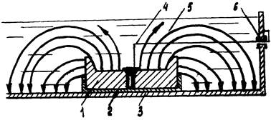
Рисунок 1 - Принципиальная схема протекторной защиты от коррозии днища резервуара: 1 - протектор; 2 - изолирующий экран; 3 - днище резервуара; 4 - изолированный проводник; 5 - электролит; 6 - штуцер
Расчёт протекторной защиты и выбор сплава следует производить согласно ВСН 158-83 «Инструкция по протекторной защите внутренней поверхности нефтяных резервуаров от коррозии».
В теоретических условиях для предотвращения коррозии может применяться любой металл, который находится в электрохимическом ряду электродного потенциала левее железа, поскольку он обладает более высокой электроотрицательностью. Однако на практике выбор материала для изготовления защитного элемента ограничен рядом критериев:
- разница потенциалов между материалом протектора и железом должна быть максимально возможной;
- ток, вырабатываемый при электрохимическом растворении единицы массы протектора, должен быть на максимальном уровне;
- коэффициент между массой протектора, расходованной на обеспечение защитного тока, и общей массой протектора, которая будет потеряна, должен быть на максимальной величине.
Эти требования лучше соответствуют магнию, цинку и алюминию. Однако, учитывая количество создаваемой электродвижущей силы, приоритет следует отдавать магнию. Вместе с тем магний характеризуется несколько повышенной скоростью растворения. На поверхности алюминия и цинка образуется плотный слой оксидов, что снижает эффективность защиты.
Магниевый протектор типа ПРМ-20
Магниевые протекторы типа ПРМ-20 представляют собой короткий цилиндр, в верхней части имеется углубление в виде перевернутого конуса. Образованный кольцевой выступ увеличивает контактную поверхность протектора, снижает сопротивление и позволяет обеспечить высокую силу тока в начальный период работы. В центре протектора установлена металлическая втулка, которая служит для крепления и обеспечения контакта с днищем.
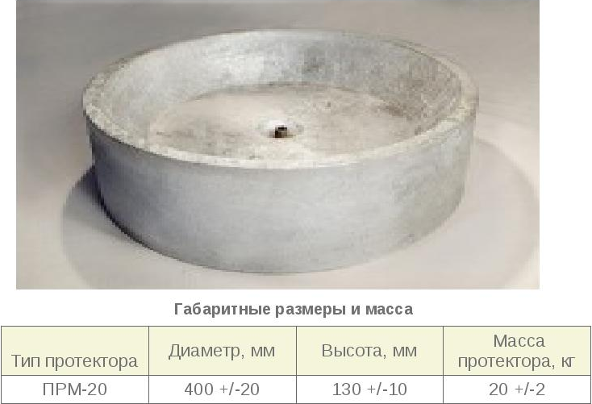
Рисунок 2 - Магниевый протектор типа ПРМ-20
Сервисное обслуживание включает в себя мониторинг работоспособности защитных элементов и регулярное обновление изношенных протекторов. Продолжительность службы может варьироваться от нескольких лет до нескольких десятков лет. Однако при неблагоприятных условиях использования коррозия может наступить раньше, что потребует замены протектора уже через несколько лет. В отличие от этого, при благоприятных условиях эксплуатации протектор может прослужить значительно дольше. Ключевым является постоянный контроль за состоянием протектора и его замена при необходимости для гарантирования безопасности и надежности оборудования.[3]
Расчёт параметров протекторной защиты
Для примера и реального внедрения предлагаемой системы антикоррозийной защиты принят резервуар вертикальный стальной, объект располагается на территории нефтебазы по улице Острякова, 44а, которая является структурным подразделением ОА «ННК-Приморнефтепродукт».
Была построена модель резервуара в САПР программе SolidWorks. Модель рассчитана на гидростатическое давление нефтепродукта, который планируется хранить в дальнейшем в резервуаре, что позволит увидеть вероятные места воздействия коррозии.
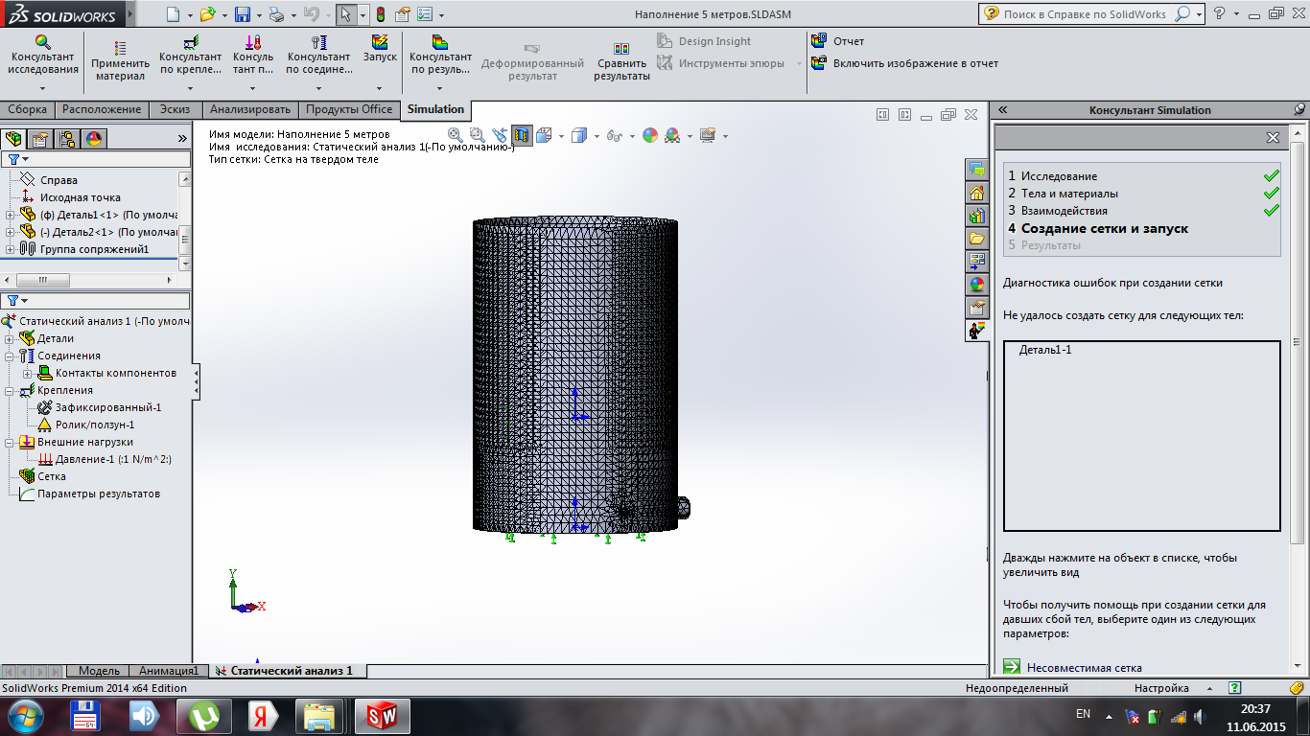
Рисунок 3 - Сборочная модель вертикального стального резервуара с созданной сеткой конечных элементов твердотельного объекта
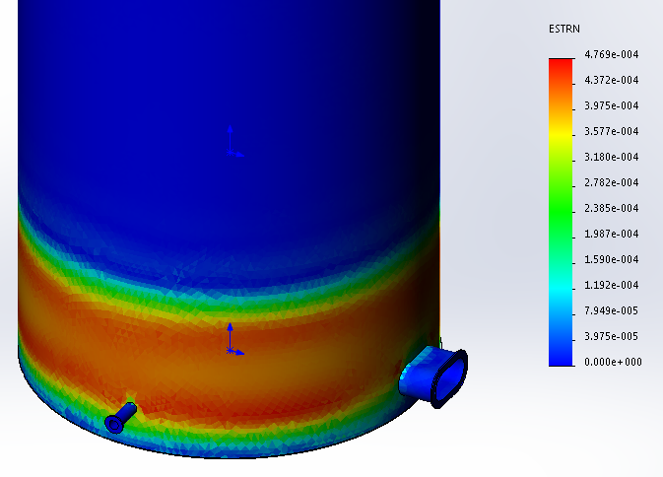
Рисунок 4 - Эпюра деформаций в модели, полученная в результате расчёта в САПР программе SolidWorks
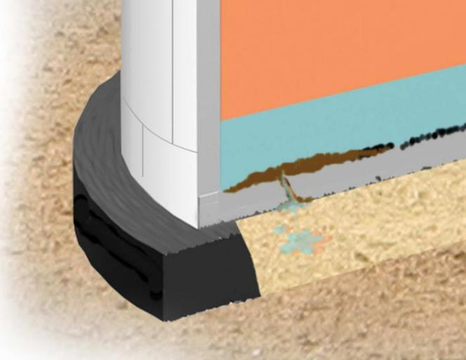
Рисунок 5 - Повреждения днища резервуара от коррозии
По результатам моделирования приведённого выше, можно сделать вывод, что больше всего коррозия охватывает днище и стенки резервуара. Далее идёт расчёт протекторной защиты для этого резервуара по формулам.[9]
Радиус защитного действия одного протектора при кольцевом расположении их по днищу определяется по формуле (1):
$r=\frac{qu_{0}^{2}}{u_{M}^{2}}r_{Э}e−2a\left(r−r_{3}\right)$; (1)
При вычислении получаем, что радиус равен 2,5 м.
Количество протекторов для защиты резервуара определяется по формуле (2):
$N=\frac{0,9D}{S}\left(D+4n\right)$; (2)
При вычислении получаем 25,2 шт. Округляя в большую сторону до ближайшего целого, получим N = 26 шт.
Сила тока протектора определяется по формуле (3):
$J_{n}=\frac{1}{\frac{0,1\left(0,25−0,2\right)}{2×3,14×0,25×0,25}+\frac{0,3}{0,33}×1,43+0,3}=0,58 А$; (3)
Продолжительность работы протектора составит (4):
$T=0,1\frac{G_{n}}{J_{n}}=0,1\frac{20}{0,58}=3,5 года$ (4)
Для защиты резервуара на 5 лет необходимое количество протекторов будет (5):
$N_{н}=N\frac{T_{н}}{T}=26\frac{5}{3,45}≈38 шт$ (5)

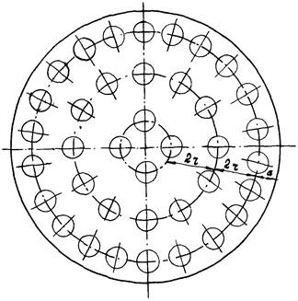
Рисунок 6 - Пример размещения протекторов на днище резервуара
Экономическая часть
Общие затраты при установке протекторной защиты определяются как сумма затрат (6):
С = МЗ + Э + ЗП + ОСН + НР; (6)
где МЗ - материальные затраты;
Э - электроэнергия;
ЗП - заработная плата;
ОСН - отчисления на социальные нужды;
НР - накладные расходы.
Затраты при сооружении протекторной защиты составляют (7):
Сзат. = 5 839 075,43 рублей (7)
Затраты на оборудование Соб. составят 1 700 000 рублей. Затраты на периодическую замену протекторов и проведение работ по плановому ремонту раз в 5 лет составят 280 000 в период за 20 лет. Сумма затрат на оборудование и периодическую замену оборудования составит (8):
Смат. = 1 700 000 + 280 000 = 1 980 000 рублей (8)
Таким образом, стоимость модернизации составит (9, 10):
$С_{м}=С_{зат.}+С_{мат.}$ (9)
См. = 5839975,43 + 1980000 = 7 819 075,43 рублей (10)
Срок эксплуатации резервуара с протекторной защитой составит 10 – 20 лет. В настоящее время резервуар не имеет протекторной защиты и подвергается электрохимической коррозии, что в ближайшее время приведёт его к выводу из эксплуатации, а монтаж нового резервуара составляет около 11 500 000 рублей. Если предприятие, выбирая вариант покрытия, ставит целью экономию средств, то из расчётов видно, что проект является экономически выгодным и актуальным на данном предприятии.
Заключение
Защита резервуаров для хранения нефти с помощью анодных протекторов представляет собой надежный способ борьбы с коррозией металлических элементов. Этот метод заключается в установке протекторов, которые принимают на себя основную часть коррозионной атаки, тем самым спасая основной металл. Преимущества такой защиты включают высокую степень защиты, удобство в установке и обслуживании, а также сравнительно невысокую цену в сравнении с другими аналогичными методами.
В целом, протекторная защита резервуаров от коррозии открывает новые горизонты в сфере их сохранения. Она гарантирует надежное покрытие металлических поверхностей, минимизирует расходы на их поддержание и ремонт, а также способствует повышению безопасности использования резервуаров. Для усиления эффективности и продления срока службы протекторной защиты рекомендуется применять дополнительные защитные покрытия.

Список использованных источников
- Кац, Н. Г. Протекторная защита вертикальных резервуаров / Н. Г. Кац, В. В. Живаева, С. Н. Парфенова // Строительство нефтяных и газовых скважин на суше и на море. – 2021. – № 11(347).
- Абрамов Д.А. Способы защиты резервуаров от коррозии/ Д.А.Абрамов – Текст: непосредственный// Материалы X Международной студенческой научной конференции «Студенческий научный форум» 10-21 апр. 2017 г. – Комсомольск-на-Амуре, 2017.
- Нефтяная отрасль России: итоги 2019г. и перспективы на 2020г. Часть 1: Сценарии добычи и доходов бюджета. – Текст: электронный. – URL:http://www. vygon.consulting.ru.
- Решения для резервуаров // URL: https://pss.ru/resheniya/resheniya-dlya-rezervuarov/.
- Самкаева А. Ф. ПРЕДОТВРАЩЕНИЕ РАСПРОСТРАНЕНИЯ КОРРОЗИИ НЕФТЯНЫХ РЕЗЕРВУАРОВ КАК МЕРА ПОВЫШЕНИЯ НАДЕЖНОСТИ ИХ ЭКСПЛУАТАЦИИ // Вестник магистратуры. 2022. №6-1 (129). URL: https://cyberleninka.ru/article/n/predotvraschenie-rasprostraneniya-korrozii-neftyanyh-rezervuarov-kak-mera-povysheniya-nadezhnosti-ih-ekspluatatsii.
- Чуршуков Е.С., Митягин В.А. Защита от коррозии средств хранения и транспортирования нефтепродуктов. - М.ЦНИИТЭНЕФТЕХИМ Тематический обзор. Сер. Транспорт и хранение нефтепродуктов и углеводородного сырья, 1983.
- Богатков, Л.Г., Булатов, А.С. Защита химического оборудования неметаллическими покрытиями / учеб. пособие под ред. Л.Г. Богатков – М. : «Недра», 2005.
- Зиневич, А.М. Защита трубопроводов и резервуаров от коррозии / учебник под ред. А.М. Зиневич, В.И. Глазков, В.Г. Котик. – М. : «Недра», 2005.
- Кац Николай Григорьевич, Васильев Сергей Владимирович Опыт эксплуатации протекторов для защиты нефтяных резервуаров, изготавливаемых из вторичных алюминиевых сплавов // Вестник Самарского государственного технического университета. Серия: Технические науки. 2014. №4 (44). URL: https://cyberleninka.ru/article/n/opyt-ekspluatatsii-protektorov-dlya-zaschity-neftyanyh-rezervuarov-izgotavlivaemyh-iz-vtorichnyh-alyuminievyh-splavov.
- Электрохимическая защита // URL:https://t-zinc.ru/o-kompanii/stati/elektroximicheskaya-zashhita.html.

